Temat: Tkanki roślinne c.d.

Proszę dokończyć tabelę tzn. na podstawie podręcznika ( str.93-97)opisać budowę i funkcje brakujących tkanek roślinnych. W tabeli powinny znajdować się opisy następujących tkanek:

- twórcze

- okrywające

- miękiszowe

- przewodzące

- wzmacniające

Dla utrwalenia wiadomości rozwiąż sobie zadania. Nie trzeba tego przepisywać do zeszytu.

1. Oceń, czy poniższe zdania zawierają prawdziwe informacje. Zaznacz literę P, jeśli informacja jest prawdziwa, albo literę F – jeśli jest fałszywa.

|  |  |  |  |
| --- | --- | --- | --- |
| 1. | Tkanka miękiszowa umożliwia przyrost łodygi i korzenia na grubość. | P | F |
| 2. | Komórki tkanek stałych nie mają zdolności dzielenia się. | P | F |
| 3. | Komórki tkanek twórczych szybko się dzielą, dlatego umożliwiają roślinie wzrost na długość. | P | F |

2. Przyporządkuj podanym tkankom (A–B) odpowiednie funkcje (1–3).

1. Tkanka wzmacniająca.
2. Tkanka przewodząca.
3. Chroni roślinę przed zgnieceniem lub rozerwaniem.
4. Transportuje różne substancje w obrębie całej rośliny.
5. Wypełnia wolne przestrzenie między innymi tkankami.
6. B.

3. Zaznacz punkt, w którym wymieniono nazwę tkanki przedstawionej na ilustracji.

1. 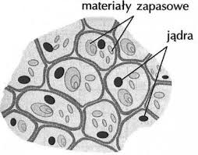Tkanka miękiszowa.
2. Tkanka okrywająca.
3. Tkanka wzmacniająca.
4. Tkanka przewodząca.